From Software

Documentation technique.

Logiciel de recrutement.

Alves Fernandes

INTERWEB

From Software

# Sommaire

Table des matières

Sommaire 1

I- Introduction 2

A. Résumé du project. 2

B. Technologies utilise. 2

C. La base de données. 2

II- Réalisation de la base de données et des classes. 3

A. Introduction 3

B. Relations entre les tables 3

C. MCD (Modèle conceptuel de données) 4

D. MLD (Modèle Logique de données) 4

E. UML 5

F. USE case 5

III- Réalisation du code 6

A. Introduction 6

B. Les dossiers 6

C. Arborescence du logiciel 7

**Résumé des rôles et accès :** 8

D. Bete à corne 8

From Software

# Introduction

## Résumé du project.

|  |  |
| --- | --- |
| Nom du projet | Logiciel de recrutement de From Software |
| Type de document | Documentation Technique |
| Cadre Projet | Projet Professionnel en Entreprise |
| Date | Début du projet : Janvier 2025,  Fin prévu : mars 2025 |
| Chef de projet | Victor Alves Fernandes. |
| Développeur | Yassine Itouchene.  Adel BOUSSAKINE. |

## Technologies utilise.

Le logiciel est réalisé à partir de différents langages et différentes technologies.

Le logiciel est développé à l'aide des technologies suivantes :

* **Java** pour l'interface utilisateur et la mise en page réactive et pour la logique de l'application côté serveur.
* **MySQL** comme système de gestion de base de données pour stocker les informations sur les utilisateurs, les candidatures, et les offres d'emploi.

## La base de données.

* La base de données MySQL est conçue pour stocker efficacement les données relatives aux utilisateurs (entreprises et candidats), aux offres d'emploi, et aux candidatures. Des procédures stockées sont mises en place pour optimiser certaines opérations courantes comme la recherche d'offres ou la gestion des candidatures.

From Software

# Réalisation de la base de données et des classes.

## Introduction

* Cette partie traitera de la réalisation de la base de données et de ses tables.

Nous utilisons MySQL.

* La conception de la base de données joue un rôle crucial dans la gestion des utilisateurs et des offres d'emploi. Elle permet de relier les informations sur les recruteurs, les candidats et leurs interactions via des candidatures et des suivis.
* Notre base de données s’appelle " recrute_DB ". Elle est constituée des 6 tables suivantes :

|  |  |  |
| --- | --- | --- |
| N° | Nom Table | Description |
| 1 | Candidat | Contient les informations personnelles des candidats, y compris leur nom, prénom, adresse, téléphone, email et mot de passe. |
| 2 | Manager | Stocke les informations des managers qui publient des annonces, incluant leur nom, prénom, email, téléphone et mot de passe. |
| 3 | Annonce | Représente les annonces d'emploi avec leur titre, adresse, type de contrat, description, salaire, durée et date de publication. Chaque annonce est associée à un manager. |
| 4 | Candidature | Contient les candidatures des candidats pour des annonces spécifiques, incluant le CV, la lettre de motivation, des documents supplémentaires, le statut et la date de candidature. |
| 5 | Spontanee | Stocke les candidatures spontanées des candidats, incluant le CV, la lettre de motivation, des documents supplémentaires, le statut et la date de candidature. |
| 6 | Postuler | Table d'association qui relie les candidats aux candidatures qu'ils ont soumises. |

## Relations entre les tables

|  |  |  |
| --- | --- | --- |
| Numéro | Relation | Description |
| 1 | Candidat → Candidature | Un candidat peut soumettre plusieurs candidatures (1,N). Une candidature appartient à un seul candidat (N,1). |
| 2 | Candidat → Spontanee | Un candidat peut envoyer plusieurs candidatures spontanées (1,N). Une candidature spontanée est liée à un seul candidat (N,1). |
| 3 | Candidat → Postuler | Un candidat postule à plusieurs candidatures (1,N). Une candidature est associée à un seul candidat (1,1). |
| 4 | Manager → Annonce | Un manager peut publier plusieurs annonces (1,N). Une annonce appartient à un seul manager (N,1). |
| 5 | Annonce → Candidature | Une annonce peut recevoir plusieurs candidatures (1,N). Une candidature est liée à une seule annonce (N,1). |
| 6 | Postuler → Candidature | Une candidature peut être associée à plusieurs candidats (N,N). |

From Software

## MCD (Modèle conceptuel de données)

Maintenant voici le Modèle conceptuel de données de la base : « recrute_db ».

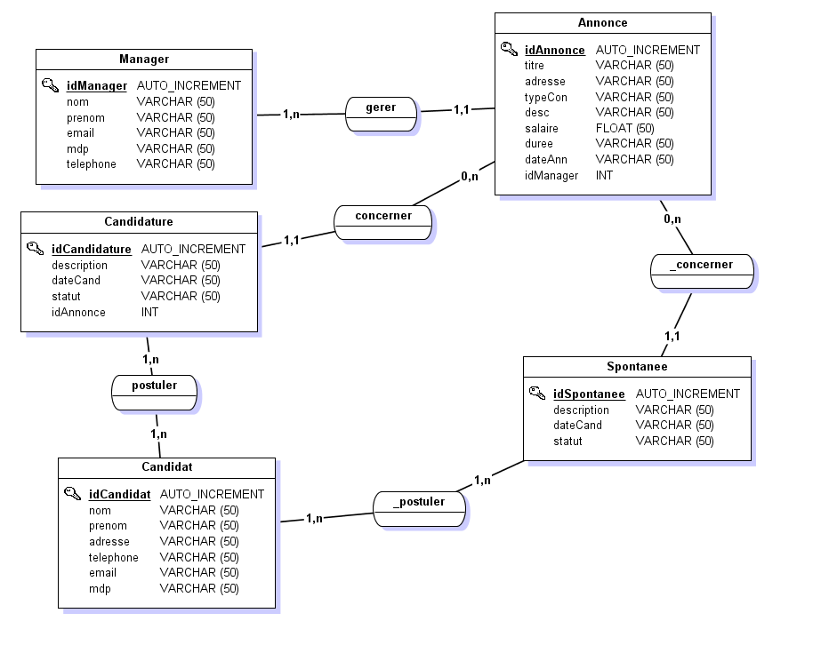

## MLD (Modèle Logique de données)

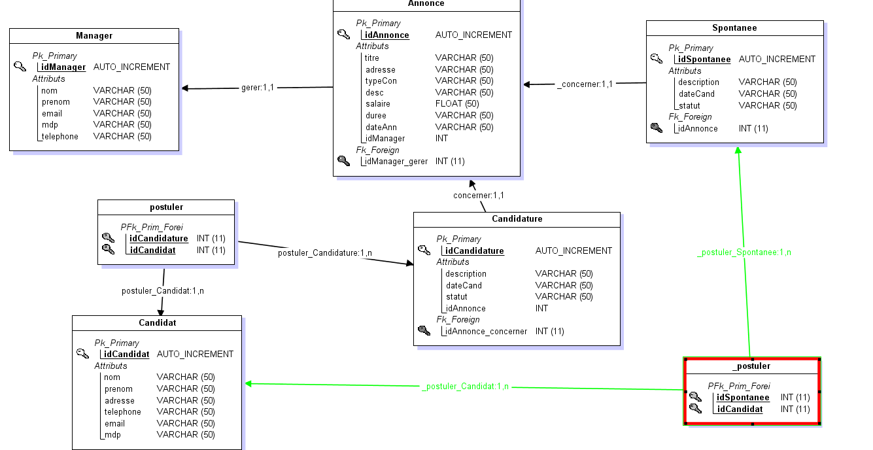

From Software

## UML

* **Acteurs principaux** :
  + **Administrateur**
* **Cas d'utilisation et relations** :
  + **Administrateur** :
    - Gérer les utilisateurs (Ajouter, suspendre ou supprimer des comptes)
    - Gérer les managers (Ajouter, suspendre ou supprimer des comptes)
    - Voir toutes les candidatures
    - Modifier son profil

1. USE case

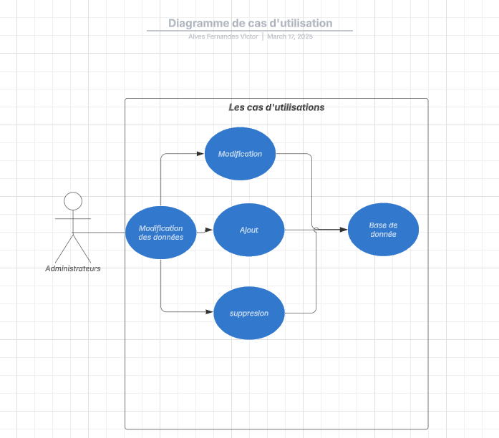

# Réalisation du code

## Introduction

* Nous allons désormais voir d'un point de vue global comment s'organise le code de notre logiciel, de l'organisation des fichiers, des dossiers, aux différents scripts
* Nous allons pour la réalisation de notre site utiliser une architecture MVC : Modèle Vue Controller.

## Les dossiers

Nous allons désormais parler de tous les dossiers présents à la racine du logiciel :

* **Le dossier SQL contenant Le fichier SQL« recrute_db »** : Il contient une classe qui permettra grâce à ses méthodes de correspondre avec la base de données, elle permet d'effectuer des requêtes SQL et sera réutilisée maintes fois dans le site.
* **Contrôleur** : Ce dossier contient différents contrôleurs comme le contrôleur pour la gestion de compte client, pour le panier, le contrôleur principal etc.
* **Images** : Ce dossier contient toutes les images utilisées
* **Modele** : Le dossier Models Contient un fichier d’importance primordiale
* **Vue** : Il contient les fichier permettant de faire l’interface du site

## Arborescence du logiciel

1. **Page d'accueil**

* Liens vers les autres pages (Manager, Candidat, Annonce, etc.)

1. **Page Connexion**

* Formulaire de connexion (Email, Mot de passe)
  1. **Manager** : vers le logiciel

1. **Page Profil**

* **Profil personnel** : Modifier le profil (nom, prénom, email, tel)

1. **Page Manager**

* **Profil Manager** : Changer son profil nom prénom …
* **Base de données :** Voire l’ensemble des managers et pouvoir les filtrer.

1. **Page Candidat**

* **Profil Candidat**: Changer son profil nom prénom …
* **Base de données :** Voire l’ensemble des Candidats et pouvoir les filtrer.

1. **Page Annonce**

* **Profil Annonce** : Changer son titre, adresse …
* **Base de données :** Voire l’ensemble des Annonces et pouvoir les filtrer.

**Résumé des rôles et accès :**

* **Administrateur** :
  + Gestion des offres d'emploi et des candidatures reçues, modifications des données

## Bete à corne

